Naam : | Klas | 15/04/2016
1.4.6De leerlingen kennen het begrip limiet dat op intuïtieve wijze wordt gesticht en kunnen grafisch limieten bepalen
1.4.8De leerlingen kunnen met behulp van rekenregels limieten berekenen van veeltermfuncties en rationale functies
1.4.10De leerlingen kunnen met behulp van limieten de horizontale en verticale asymptoten van rationale functies bepalen
HERKANSINGTOETS
Vraag 1 : vul de volgende tabel aan
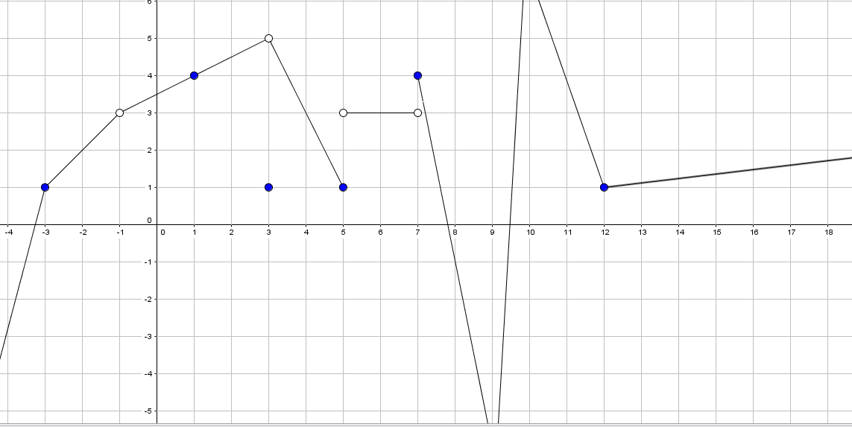
Punt ( a) | f(a) | $\lim_{x<a}{f(x)}$ =  LinkerLimiet | $\lim_{x>a}{f(x)}$ = Rechterlimiet | $\lim_{x→a}{f(x)}$ = Limiet | Eigenschap
-3
-1
1
3
5
7
9
12
-oo
+oo

Vraag 2 : Bepaal volgende Limieten . Geef ook de eigenschap aan ( Continu , Perforatie , V.A , H.A ) .
( 7 x 2 punten = 14 Punten ).
$$\lim_{x→-2}{-x³+5x²-x+1= }$$

$$\lim_{x→ 3}{\frac{-2x^{2}+2x+12}{ 3x²-6x-9}=}$$

$$\lim_{x→ -∞}{\frac{3x^{³}+4x+2}{-2x+1}}=$$

$$\underset{x→3}{\lim{}}{\frac{x²-9}{3x^{2}-3x-18 }= }$$

$$\lim_{x→ -∞}{2x^{2}-3x^{3}+8x+7= }$$

$$\lim_{x→ 1}{\frac{x^{2}+x-2 }{x-1}}=$$

$$\lim_{x→ +∞}{\frac{-3x^{2}+5x+1}{14+x+7x²}=}$$

